Отчёт по лабораторной работе 6
Статическая маршрутизация VLAN
Суннатилло Махмудов
Содержание

1 Цель работы
Настроить статическую маршрутизацию VLAN в сети.

2 Теоретические сведения
Маршрутизация — это процесс передачи сетевых пакетов между различными сетями на основе информации о сетевых адресах. Основной задачей маршрутизатора является определение оптимального пути доставки пакета от источника к получателю. Для этого используются таблицы маршрутизации, в которых содержатся сведения о доступных сетях и интерфейсах, через которые можно передать данные.
Маршрутизаторы работают на сетевом уровне модели OSI (Network Layer) и анализируют заголовки IP-пакетов. На основании IP-адреса назначения устройство выбирает соответствующий маршрут и пересылает пакет через нужный интерфейс. В процессе прохождения пакета через маршрутизатор может изменяться служебная информация, например уменьшается значение TTL (Time To Live), что предотвращает бесконечную циркуляцию пакетов в сети.
Инкапсуляция — это процесс последовательного добавления заголовков различных протоколов к передаваемым данным при их перемещении по уровням сетевой модели. Когда приложение передаёт данные в сеть, информация проходит через уровни модели OSI или TCP/IP, и каждый уровень добавляет собственный заголовок, содержащий служебную информацию.
На транспортном уровне формируется сегмент или датаграмма, содержащая информацию о портах отправителя и получателя. Далее на сетевом уровне создаётся IP-пакет, в котором указываются IP-адрес источника и назначения, а также другие параметры, необходимые для маршрутизации. После этого на канальном уровне данные помещаются в Ethernet-кадр, содержащий MAC-адреса отправителя и получателя.
При передаче данных между различными сегментами сети используется технология VLAN и протокол IEEE 802.1Q, который позволяет добавлять тег VLAN в заголовок Ethernet-кадра. Это обеспечивает логическое разделение сети на несколько виртуальных сегментов и повышает уровень безопасности и управляемости сети.
Если устройства находятся в разных VLAN, обмен данными между ними осуществляется через маршрутизатор или коммутатор третьего уровня. В случае использования маршрутизатора применяется схема Router-on-a-Stick, при которой один физический интерфейс маршрутизатора обслуживает несколько VLAN. Для этого на интерфейсе создаются виртуальные подинтерфейсы, каждому из которых назначается собственный VLAN-идентификатор и IP-адрес.
Во время передачи данных между VLAN пакет проходит несколько этапов. Сначала отправитель формирует Ethernet-кадр и передаёт его на коммутатор. Коммутатор определяет VLAN и направляет кадр через trunk-соединение к маршрутизатору. Маршрутизатор принимает кадр, удаляет заголовок канального уровня, анализирует IP-заголовок и определяет маршрут. Затем формируется новый Ethernet-кадр для сети назначения, и пакет передаётся в соответствующий VLAN.

3 Выполнение лабораторной работы
- В логической области проекта был размещён маршрутизатор Cisco 2811 с именем msk-donskaya-smahmudov-gw-1. Маршрутизатор был подключён к коммутатору msk-donskaya-smahmudov-sw-1 через интерфейс FastEthernet0/0, который соединён с портом FastEthernet0/24 коммутатора.
- В результате была сформирована схема сети, включающая несколько коммутаторов, оконечные устройства различных VLAN, а также серверный сегмент. Маршрутизатор выполняет функцию межвлановой маршрутизации и обеспечивает взаимодействие между узлами разных логических сетей.
- 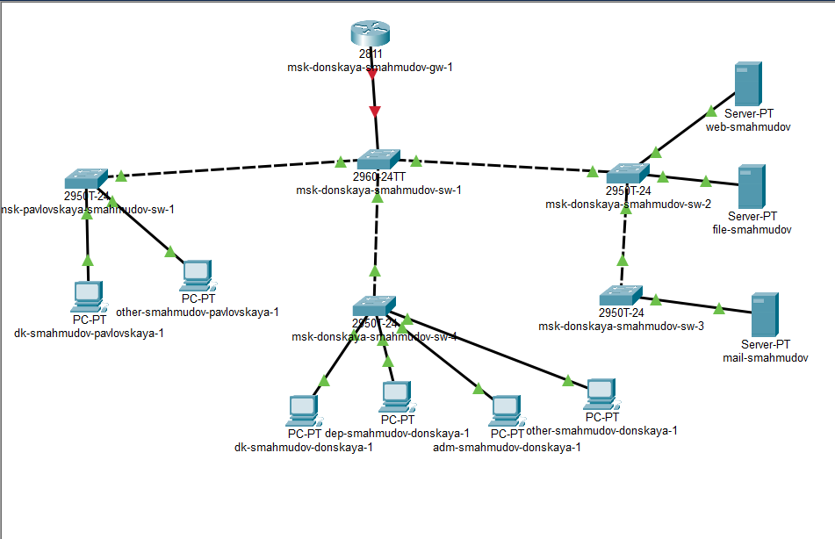
- Рис. 1: Топология сети с подключённым маршрутизатором Cisco 2811
- Далее была выполнена первоначальная настройка маршрутизатора через интерфейс командной строки CLI. На устройстве было задано имя msk-donskaya-smahmudov-gw-1, настроены пароли для доступа через консоль и виртуальные линии, включено шифрование паролей, создана локальная учётная запись администратора, а также выполнена настройка удалённого доступа по протоколу SSH.
- В процессе конфигурирования были выполнены следующие действия: – задано имя устройства командой hostname; – на линиях VTY и Console установлен пароль доступа; – активирована команда login; – включено шифрование паролей командой service password-encryption; – создан локальный пользователь с максимальными привилегиями; – задано доменное имя устройства; – сгенерированы ключи RSA; – для виртуальных линий разрешён только протокол SSH.
- 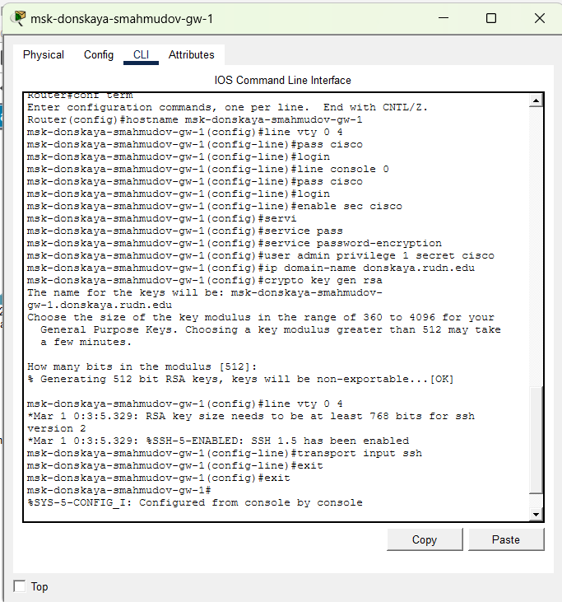
- Рис. 2: Первоначальная настройка маршрутизатора и включение доступа по SSH
- После этого на интерфейсе FastEthernet0/0 маршрутизатора были созданы виртуальные подинтерфейсы, соответствующие используемым VLAN. Для каждого подинтерфейса была задана инкапсуляция стандарта IEEE 802.1Q и назначен IP-адрес, выполняющий роль шлюза по умолчанию для соответствующей подсети.
- По данным конфигурации были созданы подинтерфейсы: – FastEthernet0/0.101 — для VLAN 101 с IP-адресом 10.128.3.1/24; – FastEthernet0/0.102 — для VLAN 102 с IP-адресом 10.128.4.1/24; – FastEthernet0/0.103 — для VLAN 103 с IP-адресом 10.128.5.1/24; – также были настроены другие подинтерфейсы для остальных VLAN сети, включая серверный сегмент.
- Данная схема настройки реализует технологию Router-on-a-Stick, при которой один физический интерфейс маршрутизатора обслуживает несколько VLAN посредством логических подинтерфейсов.
- 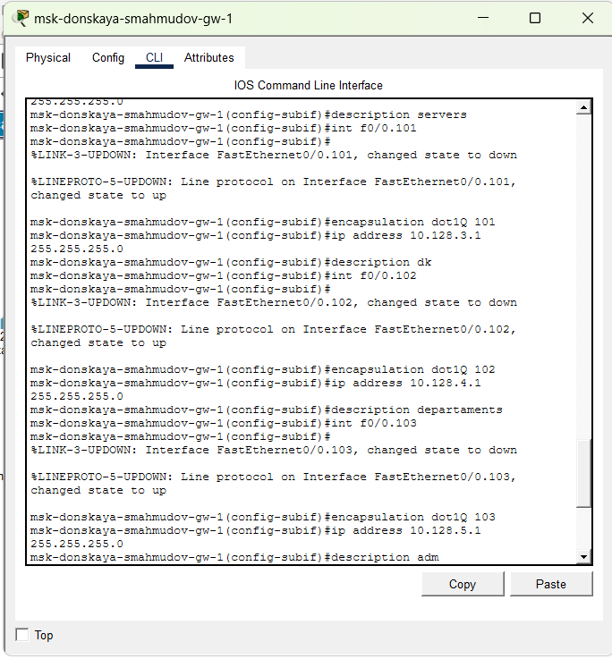
- Рис. 3: Настройка подинтерфейсов маршрутизатора для межвлановой маршрутизации
- После завершения настройки маршрутизатора была выполнена проверка сетевой связности между устройствами, находящимися в разных VLAN. Для этого с рабочих станций были отправлены эхо-запросы ICMP на удалённые узлы из других подсетей.
- На компьютере dk-smahmudov-donskaya-1 была проверена доступность адресов 10.128.4.2 и 10.128.5.2. В обоих случаях были получены ответы от удалённых узлов. Первый пакет в каждой серии запросов был потерян, что объясняется предварительным выполнением ARP-разрешения для определения MAC-адреса шлюза или конечного узла. Последующие пакеты были успешно доставлены.
- 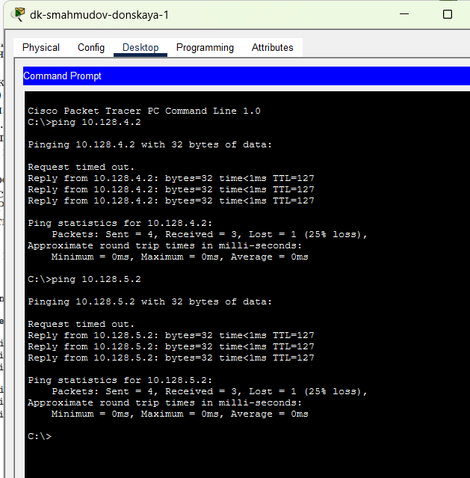
- Рис. 4: Проверка доступности узлов из разных VLAN с ПК dk-smahmudov-donskaya-1
- Аналогично была выполнена проверка связности с другого оконечного устройства — other-smahmudov-pavlovskaya-1. С данного ПК были отправлены ICMP-запросы на адрес 10.128.3.2, а затем на адрес 10.128.0.2.
- В результате установлено, что взаимодействие между различными сегментами сети функционирует корректно. При обращении к одному из удалённых узлов все пакеты были доставлены без потерь, а при первом обращении к другому адресу наблюдалась потеря первого пакета, что также связано с работой протокола ARP. Дальнейшие ответы поступили успешно, что подтверждает корректную настройку маршрутизации между VLAN.
- 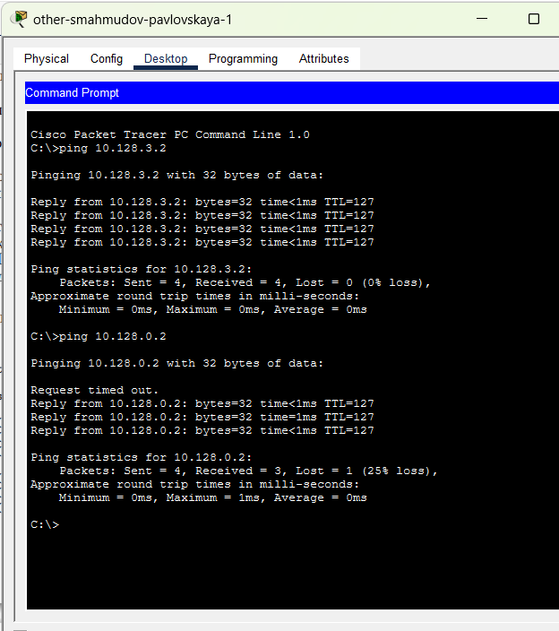
- Рис. 5: Результаты проверки межвлановой связности с ПК other-smahmudov-pavlovskaya-1
- Далее проект был переведён в режим Simulation, после чего был изучен процесс прохождения пакета ICMP через сеть. В рабочей области Packet Tracer было прослежено движение пакета от отправителя через коммутатор и маршрутизатор к узлу назначения.
- В ходе моделирования было установлено, что при передаче данных между устройствами разных VLAN пакет сначала направляется на шлюз по умолчанию — маршрутизатор msk-donskaya-smahmudov-gw-1. Коммутатор передаёт кадр через trunk-соединение, в котором используется тегирование кадров по стандарту 802.1Q. Маршрутизатор принимает кадр на соответствующем подинтерфейсе, извлекает IP-пакет, выполняет маршрутизацию и формирует новый Ethernet-кадр для передачи в VLAN назначения.
- 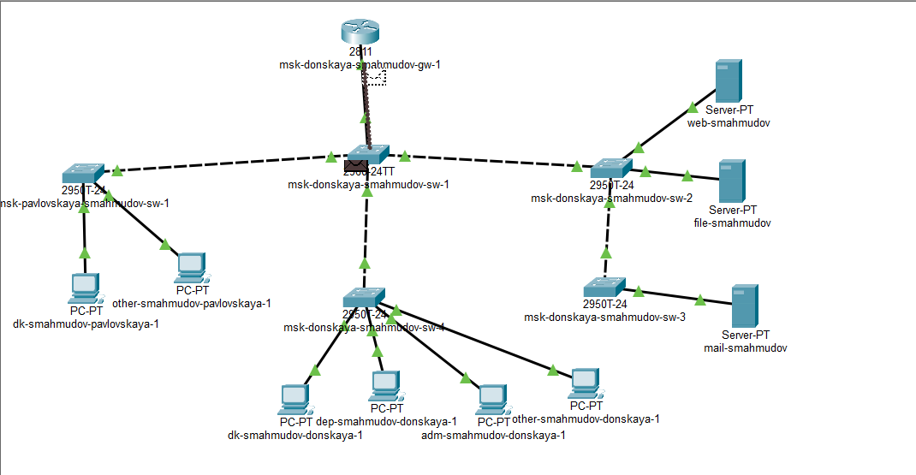
- Рис. 6: Передвижение пакета ICMP по сети в режиме Simulation
- В окне PDU Information была изучена структура передаваемого пакета и заголовки задействованных протоколов. На вкладке Inbound PDU Details отображается инкапсулированный кадр Ethernet 802.1Q, содержащий IP- и ICMP-данные.
- В процессе анализа установлено: – кадр канального уровня содержит поля Preamble, SFD, MAC-адрес отправителя и MAC-адрес получателя; – в заголовке присутствует поле TPID = 0x8100, указывающее на использование тега 802.1Q; – поле TCI хранит информацию о VLAN; – IP-заголовок содержит адрес источника 10.128.0.2 и адрес назначения 10.128.6.10; – значение TTL = 128 указывает на допустимое число переходов пакета; – поле Protocol = 0x01 показывает, что в IP-пакете инкапсулировано сообщение ICMP; – ICMP-заголовок содержит тип сообщения, код, контрольную сумму, идентификатор и номер последовательности.
- При прохождении пакета через маршрутизатор MAC-адреса источника и назначения изменяются, так как на каждом канальном сегменте формируется новый Ethernet-кадр. При этом IP-адреса источника и назначения сохраняются на всём пути следования пакета, изменяется только служебная информация канального уровня и уменьшается значение TTL.
- 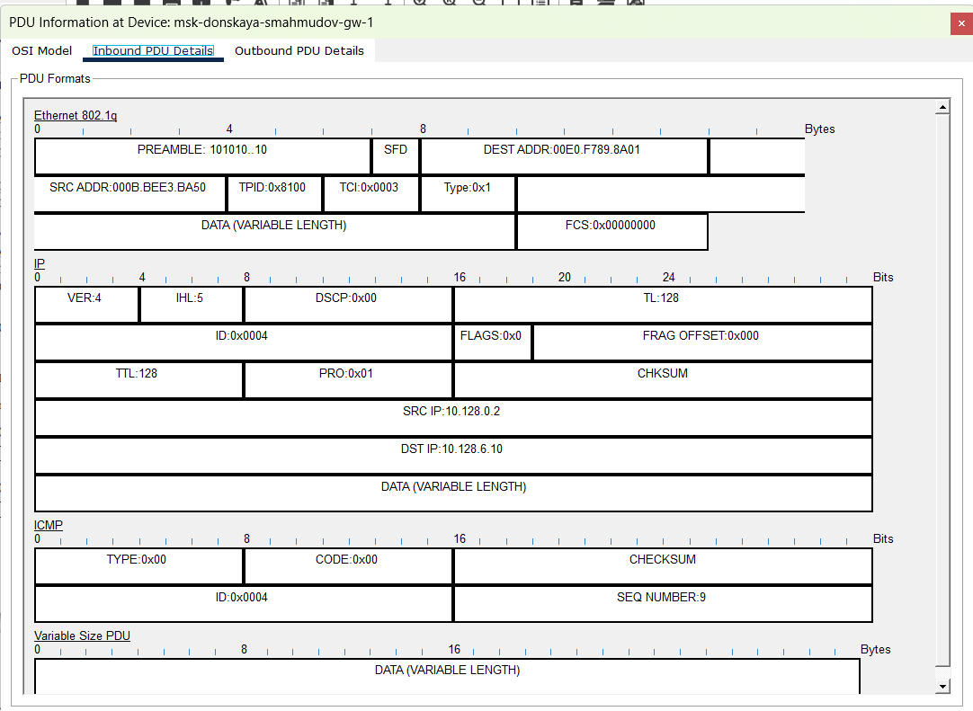
- Рис. 7: Структура пакета Ethernet 802.1Q, IP и ICMP в окне PDU Information
- В результате выполнения лабораторной работы был настроен маршрутизатор Cisco 2811, обеспечивающий межвлановую маршрутизацию по схеме Router-on-a-Stick. Также был настроен удалённый доступ к устройству по SSH, созданы виртуальные подинтерфейсы для различных VLAN и проверена доступность узлов из разных логических сегментов.
- Анализ трафика в режиме симуляции показал, что передача ICMP-пакетов между VLAN выполняется корректно, а маршрутизатор успешно обрабатывает tagged-кадры 802.1Q и обеспечивает доставку данных между подсетями.

4 Вывод
В ходе лабораторной работы были изучены принципы передачи данных в локальной сети с использованием концентратора, коммутатора и маршрутизатора в среде Cisco Packet Tracer. Были настроены статические IP-адреса на оконечных устройствах и исследовано прохождение пакетов ARP, ICMP, STP и CDP на различных этапах взаимодействия сетевых устройств.

5 Контрольные вопросы
- Охарактеризуйте стандарт IEEE 802.1Q.
- IEEE 802.1Q — это стандарт, определяющий механизм тегирования кадров Ethernet для передачи трафика нескольких виртуальных локальных сетей (VLAN) по одному физическому каналу связи. Стандарт используется в коммутируемых сетях для логического разделения сети на отдельные сегменты без необходимости создания отдельных физических соединений.
- Основная задача стандарта — обеспечить возможность передачи кадров различных VLAN через одно соединение между сетевыми устройствами, например между коммутаторами или между коммутатором и маршрутизатором. Такое соединение называется trunk-портом.
- При использовании IEEE 802.1Q в Ethernet-кадр добавляется специальный тег VLAN, который содержит идентификатор виртуальной сети. Благодаря этому сетевые устройства могут определить, к какой VLAN относится передаваемый кадр, и направить его только в соответствующий сегмент сети.
- Основные особенности стандарта: – позволяет передавать трафик нескольких VLAN по одному физическому каналу; – используется на канальном уровне модели OSI; – добавляет специальный тег VLAN в Ethernet-кадр; – применяется на trunk-соединениях между коммутаторами и маршрутизаторами; – обеспечивает логическое разделение сети и повышает безопасность и управляемость сети.
- Опишите формат кадра IEEE 802.1Q.
- Кадр IEEE 802.1Q представляет собой стандартный Ethernet-кадр, в который добавляется дополнительное поле — VLAN-тег. Этот тег вставляется между полями MAC-адреса источника и полем типа протокола Ethernet.
- Структура кадра включает следующие элементы:
- – Preamble (Преамбула) — последовательность битов, используемая для синхронизации устройств перед началом передачи кадра;
– SFD (Start Frame Delimiter) — поле, обозначающее начало кадра;
– MAC-адрес назначения (Destination MAC Address) — адрес устройства-получателя;
– MAC-адрес источника (Source MAC Address) — адрес устройства-отправителя;
– TPID (Tag Protocol Identifier) — поле, имеющее значение 0x8100, указывающее на наличие тега VLAN;
– TCI (Tag Control Information) — поле управления тегом, содержащее идентификатор VLAN и служебную информацию;
– Type/Length — поле, определяющее тип протокола верхнего уровня (например IPv4);
– Data — полезные данные кадра (инкапсулированный сетевой пакет);
– FCS (Frame Check Sequence) — контрольная сумма, используемая для проверки целостности кадра.
- Поле TCI включает несколько частей: – Priority (PCP) — уровень приоритета кадра; – DEI (Drop Eligible Indicator) — индикатор возможности удаления кадра при перегрузке сети; – VLAN ID — идентификатор виртуальной локальной сети.

6 Список литературы
- 802.1D-2004 - IEEE Standard for Local and Metropolitan Area Networks. Media Access Control (MAC) Bridges : тех. отч. / IEEE. — 2004. — С. 1— 277. — DOI: 10.1109/IEEESTD.2004.94569. — URL: http://ieeexplore.ieee.org/servlet/opac?punumber=9155.
- 802.1Q - Virtual LANs. — URL: http://www.ieee802.org/1/pages/802.1Q.html.
- A J. Packet Tracer Network Simulator. — Packt Publishing, 2014. — ISBN 9781782170426. — URL: https://books.google.com/books?id=eVOcAgAAQBAJ&dq=cisco+packet+tracer&hl=es&source=gbs_navlinks_s

